Перечень муниципального имущества, предназначенного для передачи в пользование субъектам малого и среднего предпринимательства и самозанятым гражданам
Рыбасовского сельского поселения

№ | Наименование имущества | Адрес | Площадь | Кадастровый номер | Характеристика* | Фото**
1. | часть помещения | 347611, Россия, Ростовская область, Сальский район, Рыбасовское сельское поселение, х. Маяк, ул. Бедрика, 2а | 10,2 кв. м. | 61:34:0160101:1 | помещение № 19 площадью 10,2 кв.м., находящееся на первом этаже здания администрации, расположенного по адресу: Ростовская область, Сальский район, Рыбасовское сельское поселение, х. Маяк, ул. Бедрика, 2а. Фундамент здания сборные железобетонные блоки, стены здания кирпичные, перегородки- кирпичные, перекрытие- железобетонные плиты, крыша здания –двухскатная, шиферная, полы деревянные, окна деревянные, дверные проемы- филенчатые, деревянные, внутренняя отделка – оштукатурено. Водоснабжение и канализация отсутствует, отопление есть. | 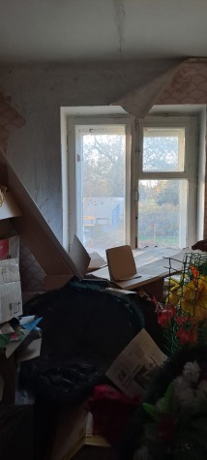  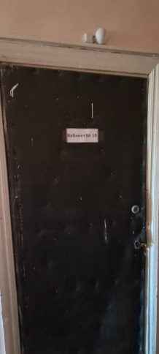
2. | часть помещения | 347611, Россия, Ростовская область, Сальский район, Рыбасовское сельское поселение, х. Маяк, ул. Бедрика, 2а | 9, 3 кв. м. | 61:34:0160101:1 | помещение № 20 площадью 9,3 кв.м., находящееся на первом этаже здания администрации, расположенного по адресу: Ростовская область, Сальский район, Рыбасовское сельское поселение, х. Маяк, ул. Бедрика, 2а. Фундамент здания сборные железобетонные блоки, стены здания кирпичные, перегородки- кирпичные, перекрытие- железобетонные плиты, крыша здания –двухскатная, шиферная, полы деревянные, окна деревянные, дверные проемы- филенчатые, деревянные, внутренняя отделка – оштукатурено. Водоснабжение и канализация отсутствует, отопление есть. | 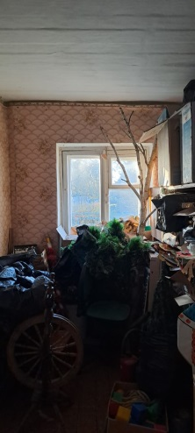  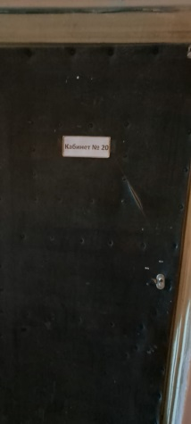
3. | часть помещения | 347611, Россия, Ростовская область, Сальский район, Рыбасовское сельское поселение, х. Маяк, ул. Бедрика, 2а | 8,8 кв. м. | 61:34:0160101:1 | помещение № 24 площадью 8,8 кв.м., находящееся на первом этаже здания администрации, расположенного по адресу: Ростовская область, Сальский район, Рыбасовское сельское поселение, х. Маяк, ул. Бедрика, 2а Фундамент здания сборные железобетонные блоки, стены здания кирпичные, перегородки- кирпичные, перекрытие- железобетонные плиты, крыша здания –двухскатная, шиферная, полы бетонные, окна пластиковые, дверные проемы- филенчатые, деревянные, внутренняя отделка – оштукатурено. Водоснабжение и канализация отсутствует, отопление есть. | 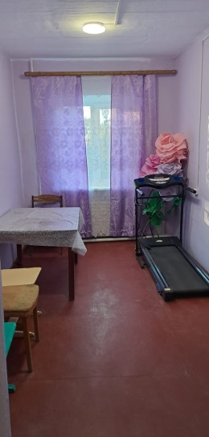  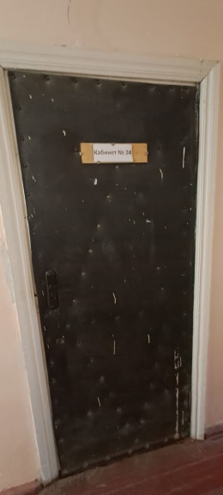
 |  |  |  |  |  | 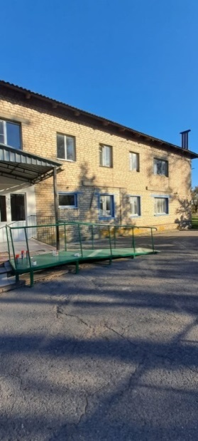
 |  |  |  |  |  | 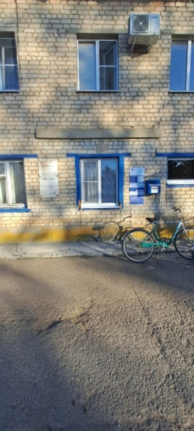
 |  |  |  |  |  | 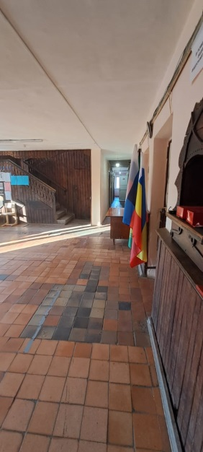
 |  |  |  |  |  | 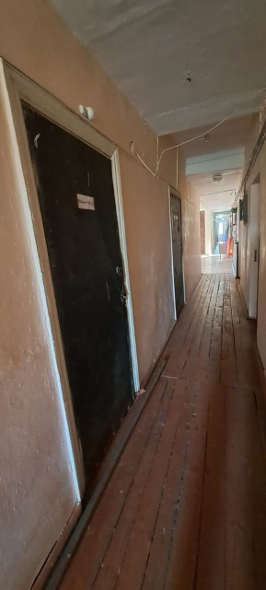

*Детальное описание объекта с указанием его основных характеристик и параметров, таких как количество комнат, этажность, состояние, пригодность к эксплуатации и т.д.
**Фото общего вида объекта имущества, со всех сторон – не менее двух разных ракурсов. (Фотографии имущества должны быть сделаны в светлое время суток, максимально приближены к дате размещения и позволять дать объективное представление об объекте и о его частях).

